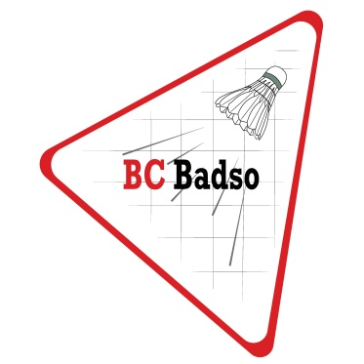
Badmintonvereniging BC Badso Soest(erberg)
Ledenadministratie: Professor Lorentzlaan 102, 3769 GJ Soesterberg
ledenadministratie@bcbadso.nl
ING Bank rekening: NL89INGB0000407273

Inschrijfformulier: Ja, ik wil graag lid worden van BC Badso
Naam: |  | Geslacht: | Man / Vrouw
Voornaam: |  | Geboortedatum:
Adres:
Postcode: |  | Banknr/IBAN:
Woonplaats: |  | Rekeninghouder:
Telefoon: |  | Mobiel*: | ________________________________
E-mail: |  | Speelgroep:

*Om op de hoogte te blijven, ga ik akkoord dat mijn nummer wordt opgenomen in de BADSO app JA / NEE

Het inschrijfgeld bedraagt € 11,50 voor senioren en € 8,00 voor junioren.
De contributie (die jaarlijks wordt geïndexeerd) kan als volgt worden betaald:
- 1x per jaar automatisch (per jaar € 207,00 senioren en € 164,00 junioren)
- 4x per jaar automatisch (per kwartaal € 51,75 senioren en € 41,00 junioren)
- 1x per jaar via een factuur (per jaar € 210,00 senioren en € 165,00 junioren)
Graag uw keuze aankruisen (bedragen geldig voor seizoen 2021/2022)  Voor competitiespelers geldt een extra bijdrage voor competitie- en shuttle kosten | ↑

Middels het ondertekenen van dit inschrijfformulier machtigt u BC Badso om
(indien van toepassing) uw contributie automatisch af te schrijven. Pas na ontvangst van het inschrijfgeld en de eerste contributie kunt u gebruik maken van alle door ons aangeboden speelmogelijkheden en ook dan pas wordt u lid van de Nederlandse Badminton Bond. Bij stopzetting van lidmaatschap (3 maanden opzegtermijn) vindt geen restitutie van reeds geïncasseerde contributie plaats. Deelname aan verenigingsactiviteiten is voor eigen risico.
Het lidmaatschap gaat per ……………………… in. Vanaf deze datum bent u lid van onze vereniging, volgens de voorwaarden zoals vastgelegd in de statuten en huishoudelijke reglementen van BC Badso. Indien gewenst kan een exemplaar aangevraagd worden bij het secretariaat. Wij zijn een vereniging die grotendeels draait op de inzet van onze leden als vrijwilligers. Van u wordt een actieve houding verwacht wanneer de vereniging een beroep op u doet. Publiciteit is een belangrijk middel voor de vereniging in het behoud en het werven van nieuwe leden. Van activiteiten binnen de vereniging vindt regelmatig verslaglegging in schrift, beeld en geluid plaats ten behoeve van promotionele activiteiten en interne communicatie.
Plaats hier uw pasfoto
Indien u dit kalenderjaar al lid was van een andere badmintonvereniging,
wilt u dan onderstaand de naam en plaats van die vereniging, evenals
uw bondsnummer (indien bekend) noteren.
Naam oude vereniging: ______________________
Plaats oude vereniging: ______________________
Bondsnummer: ______________________
Ik verklaar mij akkoord met de in dit formulier gestelde
(te tekenen door ouders/verzorgers in geval van junioren lidmaatschap):

Naam: Datum: Handtekening:

